附件1：比赛规则参考
一、出场规则
出场名单以比赛报名名单为准，比赛中间不允许改变参赛选手和出场顺序。出场顺序见下表所示：
 | 女单 | 女双 | 混双 | 男双 | 男单
甲队 | 甲女1 | 甲女1  甲女2 | 甲女2  甲男1 | 甲男1  甲男2 | 甲男2
VS
乙队 | 乙女1 | 乙女1  乙女2 | 乙女2  乙男1 | 乙男1  乙男2 | 乙男2
二、比赛流程
第一节为女单比赛，先取得10分队该节比赛结束；接着进行第二节比赛，先取得20分队比赛结束；紧接着进行第三节比赛，先取得30分队该节比赛结束；然后进行第四节比赛，先取得40分队该节比赛结束；最后进行第五节比赛，先取得50分队该节比赛结束，先取得50分队该场比赛获胜。
三、比赛规则

（一）女单和男单规则

1. 比赛开始或发球方得分为偶数时，发球方在右半场进行发球。当发球方得分为奇数时，在左半场进行发球；

2. 如果发球方取得一分，那么下一回合其继续发球；

3. 如果接发球方取得一分，那么下一回合其成为发球方。

（二）女双、混双、男双规则

1. 与单打一样，发球方得分为偶数时，发球方在右半场进行发球。当发球方得分为奇数时，在左半场进行发球；

2. 如果发球方取得一分，那么下一回合其继续发球，且发球人不变；

3. 如果接发球方取得一分，那么下一回合其成为发球方；

4. 当且仅当发球方得分时，发球方的两位选手交换左右半场。

（三）发球违例
1. 未将球发在相应的区域内；
2. 球挂在网上或停在网顶；
3. 球过网后挂在网上；
4. 双打时，接发球员的同伴接到球或被球触及。

（四）比赛进行中违例
1. 球落在场地界线外；
2. 球从网孔或网下穿过；
3. 球未从网上方越过；
4. 球触及天花板或四周墙壁；
5. 球触及运动员的身体或衣服；
6. 球触及场地外其他物体或人；
7. 球被击时停滞在球拍上，紧接着被拖带抛出；
8. 球在一个回合中被同一方队员多次击中；
9. 运动员的球拍、身体或衣服，触及球网或球网的支撑物；
10.过网击球(击球时，球拍与球的最初接触点在击球者网这一方，而后球拍随球过网的情况除外) 。

（五）羽毛球发球区域

单打发球有效区域为下图中的蓝色区域

双打发球有效区域为下图中的绿色区域
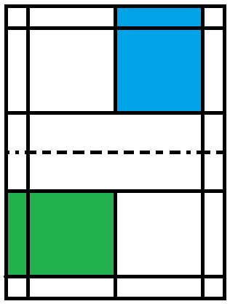

（六）羽毛球半场边线

单打时，半场边线有效范围是下图中的蓝色区域

双打时，半场边线有效范围是下图中的绿色区域
